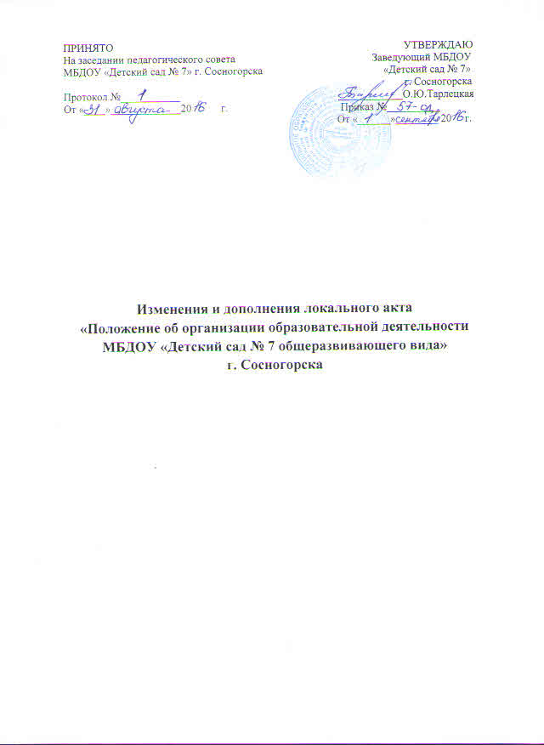

Внести в «Положение об организации образовательной деятельности МБДОУ «Детский сад № 7 общеразвивающего вида» г. Сосногорска» следующие изменения и дополнения:

**Пункт 3.1. Положения изложить в следующей редакции:**

Учреждение обеспечивает воспитание, обучение и развитие воспитанников, присмотр и уход за детьми от 2 месяцев (при наличии условий) до прекращения образовательных отношений.

**Пункт 3.4. Положения изложить в следующей редакции:**

В соответствии с лицензией на правоведение образовательной деятельности в Учреждении реализуется основная образовательная программа.